 OBS!!! NY Information om Höstlägret i Sundsvall torsdag 29/10 -söndag 1/11 2020

I Coronatider så måste vi vara noga att ta hand om varandra, är du sjuk meddela oss så fort du kan. Vi försöker hålla distans även om det är svårt i rummen. Vi kommer att äta i skilda matlag. Detta år blir det ingen extra aktivitet på lördagen utan ni får roa er själva. Vi försöker genomföra Halloween firandet som vanligt men utan den gemensamma samlingen. Så ta med utklädningsatteraljer.

OBS!!! Vi åker inte buss utan kommer att åka i bilar och med minibussar.

Vi åker från Hagaströms IP torsdag 29/10 OBS!!! kl**. 07.30** Första träningspass är kl. 11.00. Samling 10.30 Det är ett ispass så vi åker direkt till banan. Se till att ha matsäck och träningskläder skridskor packade så att det går lätt att ta fram, eventuellt kan ni redan vara ombytta för träning.

Boende blir på **Norra Bergets** vandrarhem. Rumsfördelningen får ni i bussen dit. Egna sängkläder och handdukar medtages. Dusch och toalett finns i huset.

I huset finns kök där vi lagar och äter all mat. Alla aktiva Hagaströmmare som följer till Sundsvall får till uppgift att laga en måltid. De som fått tilldelad matlagning, glöm inte ta med den. Titti Hjelm / /Bo Lyxell meddelar de föräldrar som ska laga maten samt vad de ska laga under v.43.

Ansvariga för maten är Bo Lyxell, Titti Hjelm + Olssons

Isträningen äger rum på Sundsvallsskridskobana, Gärdehovsbanan, den har inget tak eller skydd så ta med bra med kläder i händelse av dåligt väder. (Vilket Gud förbjude!!)

Medföljande tränare är Håkan Karlsson, Pelle Hallberg, Jenny Thim, Helena B Andersson, Göran Poussette, Eva Östlund, Björn Forslund dessutom hjälper JC och Jonas Schön säkert till.

Ta gärna med dig ett sällskapsspel.

Vi kommer att genomföra en tävling på söndag. (Hagaströmmarna kan hämta ut dräkter innan på IP). Därefter kommer vi att äta sen lunch på banan. Denna bekostas av varje deltagare. Kostnad ca:70-80 kr. Denna kostnad swishas till Hagaströms SK skridskors konto direkt på plats.

Anmälan till tävlingen görs på fredag kväll.

**Vi kommer att resa hem på söndag eftermiddag och beräknas komma tillbaka ca:18.00 till IP.** Har aktiva från andra klubbar problem med att åka hem på söndag kväll säg till så försöker vi fixa att ni får sova över någonstans till måndagen.

**Kan ni inte följa med ta genast kontakt med Pelle Hallberg 070 265 26 04.**.

Kolla igenom anmälningslistan!!! Har vi missat anmälan på dig eller om det är något fel! Hör av dig snarast till ovanstående. Jag kan **inte** nås via min mailadress skridskopelle@gmail.com utan bara genom jobbmailen [per-olof.hallberg@gastrikeatervinnare.se](mailto:per-olof.hallberg@gastrikeatervinnare.se) eller telefon.

För eventuella frågor, ring:

Pelle Hallberg

[](javascript:window.opener.immDownload('j0188047','5',escape(window.opener.content.location.href),'1'))070 2652604

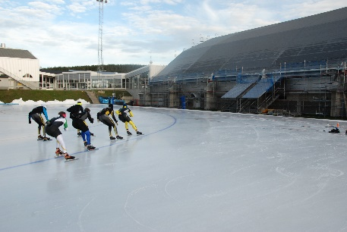

**ISTIDER:**

**Torsdag 29/10 fm 11-12.30 (samling 10.30)  
Torsdag 29/10 em 15.30-17.00 (samling 15.00)  
Fredag 30/10 fm 9.30-11 (samling 9.00)  
Fredag 30/10 em 14.30-16 (samling 14.00)  
Lördag 31/10 14.00-16 (samling 13.00)  
Söndag 1/11 Tävling Säsongsöppning uppvärmning 9-9.45. 1:a start 10.00**